
责任编辑：庞浩明思
电 话：18513790720
传 真：86-010-85725399
编辑邮箱：hljbsc2017zsw@163.com
地址：北京市朝阳区高碑店东区B区8-1 邮编：100022

2020.7

目录
2020.7.17 1
一．中国国内电石市场 3
2.3 重点PVC厂家价格 7
2.4 国内PVC现货市场价格 9
2.5国际PVC市场价格 9
三、相关产品 10
3.1原油 10
3.2 乙烯 11
3.3 EDC 12
3.4 VCM 13
3.5电石 14

中国国内电石市场
本周根据中国电石采购价格指数2707，与上周相比下降0.07%。本周更新到国内电石产能约4000万吨，运行产能约3100万吨,本周开工率约为77.5%。
货源分布不均，物流影响持续，周内价格涨跌互现，当前看涨看稳心态纠结，是本周电石市场特点呈现。周内电石出厂价盘整为主，周三乌海贸易部分调涨30元/吨，上周五至周末河南、山东以及河北零星采购价上涨30-50元/吨，周二四川以及青海地区个别采购价下调60-70元/吨，周五河北地区计划上涨50元/吨。
具体来看：受危化车不足以及运输农副产品旺季影响，电石物流影响较大，电石企业出货速度不一，库存偏紧或偏多同存，调价心态难以一致，区域装置开工变动差异化，乌盟开工虽有零星复工，但不比其他地区，乌海以及陕西等地个别有停车以及检修情况，乌海配套电石外卖持续中，货源满足需求;下游PVC企业到货不均，华北、东北、山东以及河南地区到货不佳，陕西以及山西地区到货尚可，由于pvc近期行情呈现涨势，开工大稳小动，对电石消耗总体有增，加之运输以及上游开工，电石发气量等因素影响，因此本周内整体待卸水平保持低位，采购价调涨信号释放，目前华北、东北计划周五上涨50元/吨。

重点市场行情分述：
宁夏石嘴山地区电石主流出厂价2300-2400元/吨为主，吴忠地区维持在2400-2450元/吨左右，中卫、中宁地区出厂价在2450-2500元/吨;甘肃地区电石主流出厂价2470-2550元/吨;内蒙乌盟地区主流出厂价2500-2550元/吨;内蒙乌海以及鄂尔多斯地区贸易价多在2300-2350元/吨左右，终端出厂价2300-2360元/吨;陕西地区出厂价2350-2470元/吨为主，湖北地区电石主流出厂价在2660元/吨左右，实际成交灵活，也有听闻或高或低价格。
采购方到厂价格如下：山东地区电石到厂价2740-2930元/吨;山西地区电石到厂价格2610-2720元/吨为主;河南地区电石到厂价格2750元/吨左右;陕西地区宁蒙货源到厂价格2440-2510元/吨，陕西本地货源到厂价格2420-2480元/吨;唐山三友电石到货价格2750元/吨(明日计划上涨50元/吨);天津大沽化电石到货价格2760元/吨;辽宁地区电石到厂价格2830-2855元/吨(明日计划上涨50元/吨);黑龙江昊华电石到货价格2890元/吨(明日计划上涨50元/吨);湖南地区到货价格2910元/吨左右，四川地区电石部分西北货源到货价格暂时维持在2820-2950元/吨左右，天原川内价格维持在3100元/吨，各地高端价格略高20-30元/吨。(数据截止到7月16日)
影响因素：
1.供应方面:周内甘肃、宁夏地区开工稳定，陕西地区昊田开2停2，乌盟地区多蒙德开5停1，白雁湖开工负荷7成左右，乌海地区双欣检修持续，整体供应良好。下周来看，配套电石放量与缩量并存，其余企业开工暂无变化意愿，预计供应稳定为主，小幅范围内波动。
2.需求面:本周pvc企业需求良好，企业开工稳定为主，仅有山西、陕西临时有开工不正常情况，影响极为有限;下周电石外采的企业检修计划寥寥，青海地区零星有检修计划，需求降量有限，预计下周电石需求面波动有限，基于目前企业待卸低位，保持积极采购心态。
后市预测：本周市场涨跌互现，货源不均未有改善，且当前采购价仍有调涨计划;下周供应面维稳为主，下游采购心态积极，但运输影响仍存，预计下周电石价格有调涨空间，货源不均犹存。

二、聚氯乙烯市场
本周电石法PVC震荡整理。本周追踪到PVC产能1839.5万吨，运行产能1416.8万吨,本周开工率77.02%。本周开始PVC市场延续上周上涨行情，重心上行，受期货大幅拉涨影响，现货报价有一定的的支撑，低价货源逐渐减少，周一周二部分下游被迫追涨，但市场反馈成交欠佳，刚需为主，理性交投。本周国内主流市场运行大稳小动，价格调整区间合理变化，下游刚需弱势稳定，高价抵触情绪略有增加，观望气氛浓厚，周三周四市场价格走势下滑，主还欠单，新单成交不理想。本周国内生产方面检修与复工有序进行，供应稳定，PVC供需方面暂无较大矛盾，受资本市场带动价格短期震荡。
乙烯法：追踪到乙烯法PVC产能378万吨，运行产能287万吨，本周整体开工率稳定65%。本周市场价格波动不大，台湾台塑8月美金报价上涨，20美元/吨，CFR中国在810美元/吨，CFR印度在860美元/吨，由于有厂家正在检修，国内目前供应稍显不足。市场价格短期仍存回调可能，整体走势震荡偏强。目前市场主流报价参考华南6750-6950元/吨，华东6650-7050元/吨，实际成交以商谈为主。

市场价格分述：
电石法5型料市场价格：汕头地区电石法5型粉料主流自提6650-6700元/吨;广州地区电石法5型粉料主流自提6640-6700元/吨;上海地区电石法5型粉料主流自提价6450-6500元/吨;杭州电石料5型主流自提价格在6400-6500元/吨;常州地区电石料5型主流自提在6400-6500元/吨;郑州地区电石法5型粉料主流送6350-6400元/吨、河北地区电石法5型粉料主流送到6350-6450元/吨。
电石法5型料内蒙古、宁夏、青海地区5型电石料出厂承兑成交多在6350-6450元/吨;山东地区5型电石料出厂承兑报价在6450-6530元/吨;陕西地区5型电石料出厂现汇成交6350-6400元/吨;山西地区5型电石料出厂现汇成交报价6250-6300元/吨附近;河南地区5型电石料出厂承兑成交多6300-6400元/吨;四川地区5型电石料省内含税送到承兑成交6450-6550元/吨附近;云南地区5型电石料出厂承兑成交6600元/吨左右。
乙烯法PVC市场盘整，国内供应稳定，检修逐渐恢复中，预售良好。进口货源报价偏低，国内市场报价大稳小动，灵活调整。目前市场主流报价参考华南6750-6950元/吨，华东6650-7050元/吨，实际成交以商谈为主。
后市预测：
生产方面：内蒙古中盐吉兰泰7月12日复工，内蒙亿利7月10检修，7月20日复工，中古矿业计划7月12日检修7-10天，内蒙君正计划7月20日检修蒙西厂，8月检修乌达厂海化中古计划8月检修，后续持续关注。
外盘方面：7月16日国际PVC：德国843-847稳、荷兰843-847稳、法国843-847稳，意大利853-857稳、西班牙833-837稳，英国760-764稳。CFR中国819-821↑30，FAS休斯顿705-715稳，CFR东南亚819-821↑30。
原料方面：本周电石货源分布不均，物流影响持续，周内价格涨跌互现，当前采购价仍有调涨计划;下周供应面维稳为主，下游采购心态积极，但运输影响仍存，预计下周电石价格有调涨空间，货源不均犹存，预计涨幅幅度50-100元/吨。本周乙烯价格小幅上调，原油产量预期增加。
综合预测： 本周市场处于整理消化阶段，期货市场资金套利离场，现货价格弱势回调，价格波动区间合理，短期震荡走弱，目前库存持续下滑，南方预售为主，雨季影响部分实际需求，长期来源价格仍有上行空间。

2.1 本周行情回顾
本周观察，由于供需关系持续偏紧，国内电石市场表现积极，部分消费地交投重心再次上调。下游氯碱企业的检修陆续恢复，需求量稳步提升，在主流消费地，到货勉强够用，部分企业仍显紧张，行情支撑力充足。本周后半段，由于内蒙部分企业配套电石炉检修，外销货源减少，导致价格上涨态势更加明朗。
2.2大商所PVC期货价格
2020年大商所PVC主力合约收盘价格
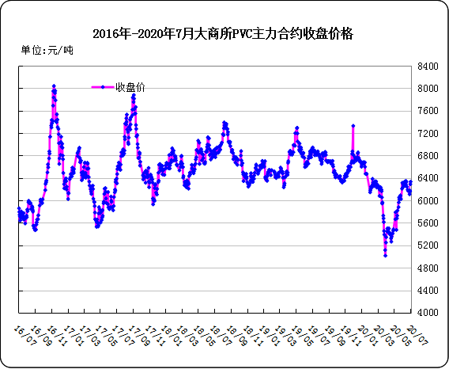

大商所PVC主力合约数据
 | 月份 | 开盘价 | 最高价 | 最低价 | 收盘价 | 结算价 | 成交量 | 持仓量 | 增仓
20/07/13 | 2009 | 6560 | 6760 | 6545 | 6720 | 6670 | 280174 | 193405 | 6489
20/07/14 | 2009 | 6705 | 6770 | 6625 | 6665 | 6690 | 192943 | 190089 | -3316
20/07/15 | 2009 | 6670 | 6730 | 6550 | 6580 | 6655 | 197768 | 182645 | -7444
20/07/16 | 2009 | 6605 | 6620 | 6525 | 6555 | 6570 | 190176 | 175118 | -7527
20/07/17 | 2009 | 6535 | 6560 | 6470 | 6510 | 6515 | 158912 | 167652 | -7466

2.3 重点PVC厂家价格
2020年国内PVC厂家价格走势图

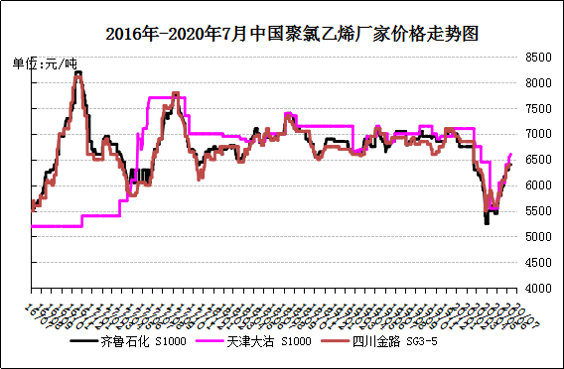

国内重点PVC厂家价格

单位：元/吨

日期 | 齐鲁石化 | 天津大沽 | 四川金路
日期 | S1000 | S1000 | SG3-5
20-07-13 | 6850 | 6800 | 6600
20-07-14 | 6850 | 6800 | 6700
20-07-15 | 6850 | 6800 | 6700
20-07-16 | 6850 | 6700 | 6700
20-07-17 | 6850 | 6700 | 6600

2.4 国内PVC现货市场价格
2020年国内PVC市场价格走势图
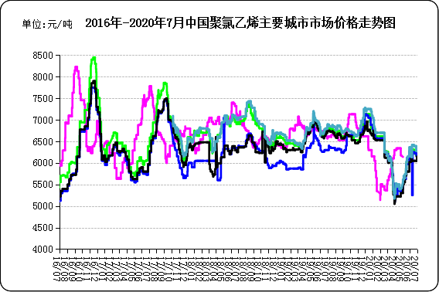

国内电石法PVC市场价格

日期 | 上海 | 杭州 | 临沂 | 河北 | 广州
20-07-13 | 6550 | 6515 | 6475 | 6450 | 6600
20-07-14 | 6550 | 6515 | 6475 | 6450 | 6690
20-07-15 | 6525 | 6515 | 6475 | 6440 | 6690
20-07-16 | 6475 | 6450 | 6450 | 6425 | 6670
20-07-17 | 6475 | 6450 | 6450 | 6425 | 6670

2.5国际PVC市场价格

2020年国际PVC价格走势图
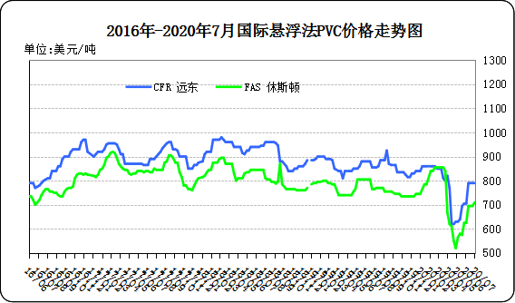
国际PVC市场价格

单位：美元/吨
 | CFR 远东 | FAS 休斯顿
20-06-25 | 790 | 695
20-07-02 | 790 | 710
20-07-09 | 790 | 710
20-07-17 | 820 | 710

相关产品

3.1原油
2020年国际原油期货价格走势图
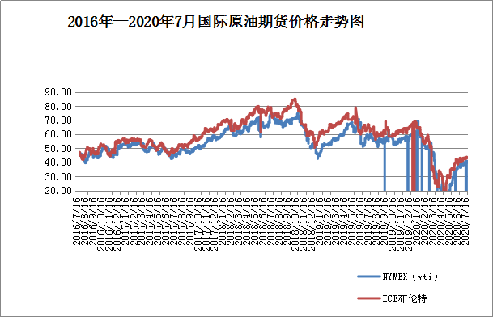

说明：1.NYMEX：美国纽约商品交易所西德州轻原油期货价格
- ICE：英国伦敦洲际交易所布伦特原油期货价格

国际原油期货价格

时间 | NYMEX | ICE
2020/7/10 | 40.55 | 43.24
2020/7/13 | 40.1 | 42.72
2020/7/14 | 40.29 | 42.9
2020/7/15 | 41.2 | 43.79
2020/7/16 | 40.75 | 43.37

3.2 乙烯
2020年国际乙烯单体市场价格走势图

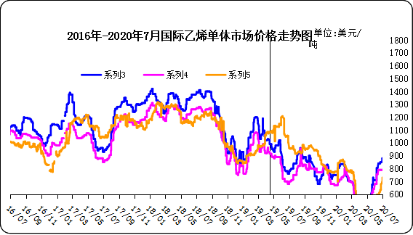

国际乙烯单体价格

单位：美元/吨
日期 | CFR东北亚 | CFR东南亚 | CIF西北欧
20-07-10 | 800 | 750 | 697
20-07-13 | 800 | 705 | 686
20-07-14 | 800 | 705 | 689
20-07-15 | 800 | 715 | 691
20-07-17 | 800 | 715 | 692

3.3 EDC
2020年国际EDC市场价格走势图
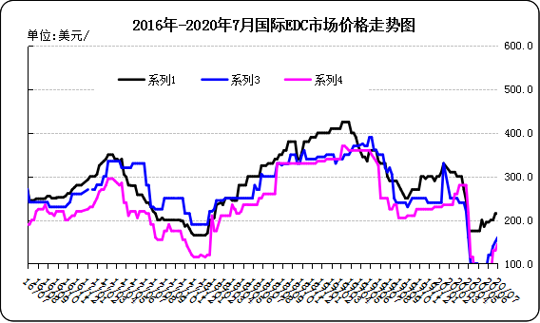

国际EDC市场价格

单位：美元/吨
日期 | CFR远东 | FOB西北欧 | FOB美国海湾
20/06/19 | 200 | 140 | 130
20/06/26 | 215 | 150 | 130
20/07/03 | 215 | 160 | 145
20/07/09 | 215 | 170 | 145
20/07/17 | 260 | 190 | 145

3.4 VCM
2020年国际VCM市场价格走势图

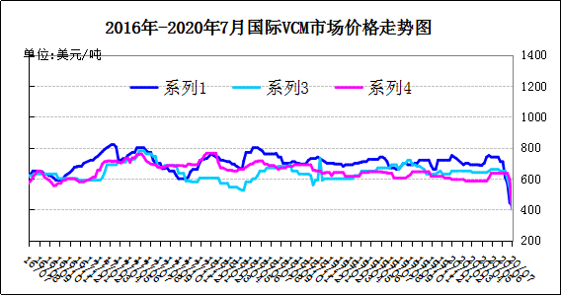

国际VCM市场价格

单位：美元/吨
日期 | CFR远东 | FOB西北欧 | FOB美国海湾
20/06/12 | 600 | 340 | 400
20/06/19 | 600 | 360 | 470
20/06/26 | 605 | 370 | 470
20/07/03 | 650 | 380 | 470
20/07/17 | 650 | 390 | 485

3.5电石

2020年国内电石市场价格走势图
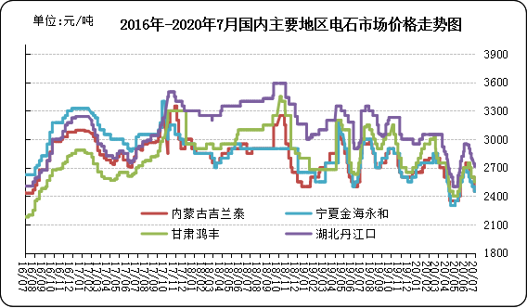

国内电石市场价格

单位：元/吨
日期 | 内蒙古吉兰泰 | 宁夏金海永和 | 甘肃鸿丰 | 湖北丹江口
20-07-13 | 2400 | 2300 | 2550 | 2660
20-07-14 | 2400 | 2350 | 2550 | 2660
20-07-15 | 2400 | 2350 | 2550 | 2660
20-07-16 | 2400 | 2350 | 2550 | 2660
20-07-17 | 2400 | 2350 | 2550 | 2660

专题：宏观统计数据

1—6月份，全国房地产开发投资62780亿元，同比增长1.9%， 1—5月份为下降0.3%。其中，住宅投资46350亿元，增长2.6%，增速比1—5月份提高2.6个百分点
2020年6月份，全国居民消费价格同比上涨2.5%。其中，城市上涨2.2%，农村上涨3.2%；食品价格上涨11.1%，非食品价格上涨0.3%；消费品价格上涨3.5%，服务价格上涨0.7%。上半年，全国居民消费价格比去年同期上涨3.8%。

1—6月份，全国固定资产投资（不含农户）281603亿元，同比下降3.1%，降幅比1—5月份收窄3.2个百分点。其中，民间固定资产投资157867亿元，下降7.3%，降幅收窄2.3个百分点。从环比速度看，6月份固定资产投资（不含农户）增长5.91%。

更多精彩敬请关注：中华商务网
返回本期目录

